关于特殊食品受理办公场所搬迁
有关事宜的公告
根据工作需要，特殊食品受理办公场所将于2020年10月20日正式搬迁至国家市场监督管理总局食品审评中心受理大厅（以下简称受理大厅），原北京市西城区宣武门西大街28号大成广场3门一层办公地点停止办理相关业务。现将有关事宜公告如下：
一、搬迁后办公地址
北京市丰台区南四环西路188号十二区29号楼（具体位置图详见附件1），邮编100070。
二、搬迁后业务办理事项
（一）保健食品、特殊医学用途配方食品和婴幼儿配方乳粉产品配方行政许可事项的受理、制发证业务，及相关咨询服务；中药品种保护行政许可事项的受理业务及相关咨询服务。
（二）中药品种保护制发证业务仍在原办公地点办理。
三、办公时间
受理大厅自2020年10月20日起正式对外办公，办公时间为工作日上午9:00-11:30，下午13:00-16:30。
每周三、五下午不办理现场受理、发证等业务。
四、办事须知
（一）申请人在受理大厅办理所申请的行政许可项目的受理或许可决定文书的领取事项时，申请人委托的具体办事人员须提交申请人（与申请表盖章单位一致）对委托具体办事人员及所办事项的委托书、具体办事人员的身份证明原件及复印件（原件核对后退回）。委托书式样详见附件2、附件3。
（二）申请人在办理业务申请前，请登录国家市场监督管理总局官网“服务”版块，详细阅读所申请行政许可事项对应的服务指南，按照有关要求准备申请资料，并将申请资料邮寄或当场递交至受理大厅。自2020年10月20日起，原办公地点不再接收邮寄的申请资料。
因搬迁带来的不便，敬请谅解。
咨询电话：010-53815889
特此公告。

附件：1.办公地址位置图
2.委托书—办理行政许可事项受理业务用
3.委托书—办理行政许可决定文书领取业务用

国家市场监督管理总局食品审评中心
2020年10月16日
附件1：
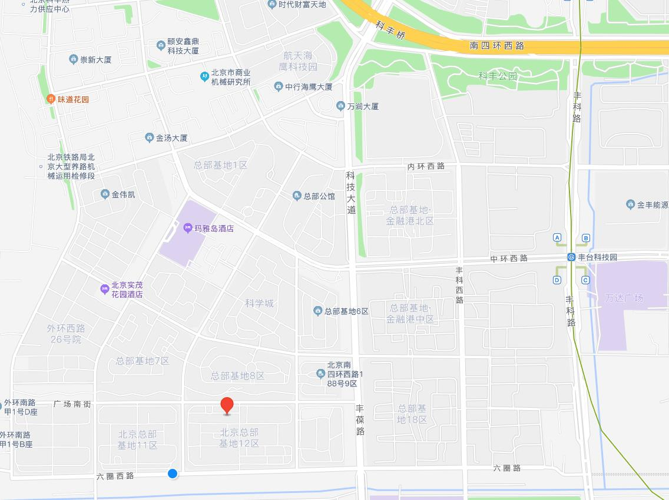

国家市场监督管理总局食品审评中心受理大厅
（北京市丰台区南四环西路188号十二区29号楼）

附件2：

委托书

国家市场监督管理总局食品审评中心受理大厅：
我单位现委托▁▁▁▁▁▁（身份证号▁▁▁▁▁▁▁▁▁▁▁▁）前往你处办理▁▁▁▁▁▁▁▁▁▁▁▁▁的注册申请受理业务，委托期限为▁▁▁▁年▁▁月▁▁日至▁▁▁▁年▁▁月▁▁日，请予接待办理。

申请单位印章（须与申请表一致）
年 月 日

附件3：

委托书

国家市场监督管理总局食品审评中心受理大厅：
我单位现委托▁▁▁▁▁▁（身份证号▁▁▁▁▁▁▁▁▁▁▁▁）前往你处领取▁▁▁▁年▁▁月▁▁日发布的批次序号为▁▁▁▁▁，项目名称为▁▁▁▁▁▁▁▁▁▁的批件（决定书），委托期限为▁▁▁▁年▁▁月▁▁日至▁▁▁▁年▁▁月▁▁日，请予接待办理。

申请单位印章（须与申请表一致）
年 月 日

